从农场到餐桌（期末总复习）

特殊标注：红色代表这是考核重点，必背；蓝色代表是次要重点，需要记忆；黑色代表需要了解的内容；黄色荧光笔意味着上课有提到此内容，必背；下划线代表课件上有特别标注，酌情背。**紫色是2025.1.8真题**

**题目已出，本次考试由彭老师出卷，观看者酌情参考往年题目。**

以下正式开始复习：

## 第一节课：绪论

第一部分：

1-1什么是安全的食品？

安全食品：不超过可接受的与致病菌或化学或物理危害相关的风险水平的健康食品。

既得利益者：监管机构、多种行业、大学、私人组织和消费者。

**2019, June 7th will be World Food Safety Day**

食品安全体系的有效性始于明确且统一的使命

1：关注并整合所有利益相关者的不同需求和责任；

2: 为涉及的群众提供实现系统目标的基础，并被大众接受。

3：有效的食品安全体系的使命是通过公众的综合活动，确保食品符合以科学为基础的安全标准，从而保护和改善公共健康。

确保食物安全标准的一般任务：

1. 适当的检测和监督
2. 基于科学的分析和发展
3. 纳入风险分析的原则，包括风险评估，风险管理和风险沟通；
4. 食品生产加工制造零售运输准备和处理的良好规范；
5. 适当的技术援助和教育

1-2 为什么食品安全体系需要不断加强？

健达奇趣蛋中巧克力含有丰富的糖脂，存在被微生物污染的可能，尤其是沙门氏菌，沙门氏菌也很难被肉眼发现。

有效预防性食品安全体系的特点

1. 系统化
2. 以风险为基础
3. 透明与参与性
4. 成本效益
5. 最低限度的破坏贸易

以上特点的参考

• 需要所有农场到餐桌的利益相关者更透明和有效的沟通，参与食品安全管理；

• 需要考虑从农场到餐桌食品的全球范围生产过程;

• 尝试前需要基于科学和数据的决策，提高食品生产安全性，降低食品生产风险。

1-3 食品安全问题可不可以被解决？

答案是可以的，老师举例了越南对虾的实例。

食品安全是一项制度挑战，意味着他是科学、商业和监管方面的挑战，食品安全已成为关注的焦点，但是机构的角色责任仍然需要明确，是每个机械有能力交换资讯和建立新的合作机制。

第二部分：最近的食源性疾病爆发

USA：大肠杆菌E.coli，沙门氏菌salmonella

全球范围内：1、诺如病毒Noroviruses（通过未充分洗手的感染者的手转移到食物表面。

**洗手、防止手直接接触食物、洗水果蔬菜、彻底煮熟贝类等。**

2、脱氢乙酸钠（继苯甲酸钠、山梨酸钾之后的新一代食品防腐保鲜剂，长期使用脱氢乙酸钠可能引起肝肾和中枢神经系统的损伤。

第三部分：食品安全系统的复杂性

利益的相关者及其职责

政府监管机构：管理计划，风险评估，风险沟通，食品抽样，指定地方食品安全检测，向公民普及风险信息。

私营部门：原料采购、保鲜运输；创造更多消费者喜欢的产品

消费者团体：健康美味方便实惠快乐安康

学术界：通过对食品科学的研究，使各个方面减少疾病的发生，为私营企业消费者提供更多的科学信息。

从农场到餐桌，食物就像多米诺骨牌一样从农民到消费者。食品供应链包括将生食（即新鲜农产品）转化为消费者食品的所有活动——从种植和收获，到加工、储存、分销和销售。与此同时，消费者在超市购买食品，支付的钱流动，在食品供应链各个环节工作的人，再次以多米诺骨牌的形式从消费者回到农民。

中国食品出口合格率很高，但是内销食品合格率只有90%，说明内外有别。

第四部分：如何解决食品安全的挑战？

1. **GAP（Good Agricultural practices）：是一套旨在确保农业生产过程中的食品安全的标准和指南。应用现有的知识来处理农场生产和生产后过程的环境、经济和社会可持续性，从而获得安全而健康的食物和非食用农产品。【名词解释】**

适用于农场生产和产后工作的一系列原则，可在考虑到经济、社会和环境的可持续性的情况下生产安全和健康的食品和非粮食农产品。

GAP是很多国家采购的先决条件

GAP是根据FDA的指南，尽量减少新鲜水果和蔬菜的微生物食品安全危害。

获得GAP认证的方式是指定食品安全计划，然后参加GAP工作坊，最后安排GAP审核。

1. HACCP

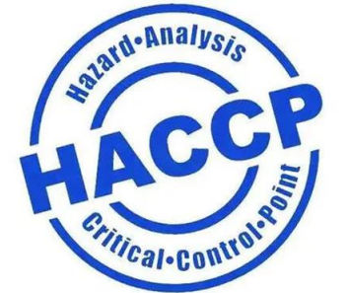

具体名称如上所示

**危害分析和关键控制点是指对食品安全危害予以识别、评估和控制的系统化方法。【名词解释】**

HACCP（确保食品安全的管理系统），这种管理系统一般由下列各部分组成：

1、对从原料采购→产品加工→消费各个环节可能出现的危害进行分析和评估。

2、根据这些分析和评估来设立某一食品从原料直至最终消费这一全过程的关键控制点

（Critical Control Points，CCPS）。

3、设定关键限制

4、建立起能有效监测关键控制点的程序。 该系统的优点是将安全保证的重点由传统

的对最终产品的检验转移到对工艺过程与原料质量进行管制。这样可以避免因批量生

产不合格产品而造成的巨大损失。

5、建立纠错措施

6、建立验证程序

7、建立记录保存和文件管理

## 第二节课：管理案例

第一部分：

1-1

用自己的话概括从农场到餐桌管理导论：从农场到餐桌的管理原理指的是确保食品在整个供应链中的安全、质量和可追溯性。这个过程涵盖了食品从生产到消费的各个阶段，包括种植、收获、加工、运输、储存和销售。

为什么要确保食品质量控制？

A：1、科技进步和激烈市场竞争

2、适者生存

3、质优价廉

4、消费者对质量的理解和要求增高

5、由以生产为导向转化到以营销为导向

1-2

三种检查：**自主检查，品质检查，巡检**

目的是为了让顾客满意（指顾客对其要求已被满足程度的感受）

**产品质量的特征：【简答题】**

1. **经济**
2. **范围广**
3. **及时性：顾客对产品的要求不断变化，需要跟上**
4. **相关性：顾客和其他相关方对同产品功能可能略有不同**

**NFC juice（Not from concentrate）【选择】**

**QC和QA的区别：【简答题】**

**QC：质量控制**

1. **关注缺陷的识别**
2. **反应式过程**
3. **基于产品的方案**
4. **验证质量**

**QA：质量保证**

1. **关注缺陷的预防**
2. **主动的过程**
3. **基于流程的方案**
4. **管理质量**

传统质量管理和综合质量管理的区别：传统认为检查是关键，综合认为计划是关键，传统认为高质量是为了高利润，综合认为高利润来自高质量

1-3 食品安全管理

食品安全管理概念（狭义）：主要部分是食品卫生，即食物应无毒无害，保证人体健康和生命安全。

食品安全管理概念（广义）：由食品中有害物质引起的影响人体健康的公共卫生问题

**五大要素：健康安全、质量安全、数量安全、营养安全、生物安全、可持续性安全。**

后疫情时代食品安全的特点：家庭购买成为新模式；植物肉成为新的试点；食品安全角势严峻；舆论认知的长期性反复性仍然严重。

第二部分：农产品生产管理案例

2-1 农产品的安全生产

◆要确保生产的最终农产品的安全，**就要求在农产品生产的**

**产前、产中和产后各个阶段【判断】**，针对影响和制约农产品质量安

全的关键环节和因素，采取物理、化学和生物等技术措施和

管理手段，对在农产品生产、储运、加工、包装等全部活动

和过程中可能危及农产品质量安全的关键点进行有效控制，

以解决农产品 “从农田到餐桌” 的质量安全问题

安全生产的意义：

1. 与人体健康直接相关
2. 提高农业效益的有效途径
3. 有利于新技术在农业生产中的应用

综上所述：农产品生产可以分为生产前、生产中、生产后三个阶段，影响农产品质量安全的主要因素有地点的环境质量，农业投入物的使用是否可持续以及收货后的加工、储存、运输。

2-2农产品生产基地

出现以下情况不可作为生产基地

1. 产地周围有**污染单位，**排放的废气废水废渣可能造成严重污染
2. 产地是农作物**病虫**害高发区
3. **排水灌溉**条件不具备
4. 通过对产地环境品质指标进行评价，**综合污染指数**不达标
5. 有害**矿物质**含量过高

良性的农作制度

**合理轮作；合理套种；必要的休耕制度；合理的品种布局**

**【猜】安全间隔期：是指最后一次施药至收获期、食用作物前的时间。在实际生产中，最后一次喷药到收获之前的时间应大于所规定的安全间隔期，不允许在安全间隔 期内收获作物。**

严格禁止剧毒、高毒、高残留或具有三致性（致癌、致畸、致突变）的农药在无公害农产品上使用。 根据作物种类不同，安全程度要求不同，对有些农药的使用范围进行进一步的限制。

施用农药的人员必须做好规定的安全防护措施，防止施药人员中毒。剩余的药液和施药器械的清洗液，应集中安全处理，不得随意泼洒。

明令禁止农药有：**甲拌磷、甲基异柳磷、水胺硫磷、灭线磷。**

施肥的目的：提高农产品质量；增加作物产量；提高土壤肥力

**【猜】施肥的副作用：盐分积累；养分失衡；土地肥力下降；严重破坏土壤微生态系统；导致硝酸盐、亚硝酸盐含量超标。**磷肥中的磷酸根离子很容易与钙离子反应，生成难溶的磷酸钙，造成植物无法吸收，出现缺磷。**磷肥不宜与石灰混用，也不宜与硝酸钙等肥料混用。 钾离子和钙离子相互拮抗**，钾离子过多会影响作物对钙的吸收，相反钙离予过多也会影响作物对钾离子的吸收

采后管理：许多致病菌可以透过采摘的工人传播到新鲜农产品上，应让他们接受卫生知识培训，接受健康检查。

具体方法：

1. 配专门使用的收集器械
2. 保持处理区的清洁卫生
3. 清洗用水应满足相关要求
4. 化学品后处理

可追溯体系

食品可追溯体系的必要性在于为消费者提供原产地、生活方式、生产者名称、地址等信息，对于农产品，**追溯体系主要包括生产记录和包装标识**。

**生产加工记录包括，种子，农药，化肥，灌溉水的用法用量，产品收获日期等。**

**包装标签记录：应该标注产地，生产者，生产日期，保质期，产品主要成分，质量等级等。【食品标准与法规：简答题8分】**

科尔沁牛肉：每头牛都有身份证，实现全程追溯

蒙牛牧场优势是集约生产、机械化水准高、生产过程可追溯

第三部分：加工食品管理案例

没啥可看

## 第三节课：食品可追溯管理

第一部分：为什么要进行可追溯管理？

1-1

**1、消费者的担忧**：食品中的化学物质仍然是消费者最关心的问题

**2、法律的要求**：立法者需要通过识别视频来源，帮助确认食品安全，找回有问题产品来保护消费者的利益，因此可追踪的管理非常重要。

《欧盟食品和饲料安全法规》说明产品必须在整个食物链中可追溯；消费者有权从公共机构获得更准确的食品安全信息，欧盟外的生产食品要出口到欧盟需要股和新的食品法的标准。欧盟三项新的食品卫生法规：食品卫生法规（EC）832/2004;动物源性食品特别卫生规定（EC）853/2004；人用动物源性食品官方控制组织特别规则（EC）854/2004

**GAP标准注册的农产品一定是可追溯的**

1. **工业需求**

食品安全问题是企业建立可追溯性的主要动机，零售业是需求最高的

食品公司必须能够识别其直接供应商和潜在消费者

1. **企业需求**
2. 企业内部需要建立有效的可追溯系统，并对整个食品链的可追溯负有责任
3. 区分和销售具有难以观察和无法察觉的品质属性食品
4. 吉特可根据产品特性和自身特点、利润与成本平衡，来选择适当的可追溯系统，改善企业管理

第二部分：可追溯系统的定义

可追溯：跟踪饲料或者食品在生产加工分销的特定阶段的能力

**可追溯系统：是资料和操作的总体，能够保持所要求的关于产品及其组成成分的、贯穿其生产和利用链的全部或局部的资讯。【名词解释】**

**追溯：在贸易过程中沿食品链追溯物料的位置和运动（双向）【判断】**

鉴别：鉴别食品产品的批次和货物交接，并收集和记录与之相关的资讯

批次：一组在相似状况下生产和加工或包装的产品单位（**批次是企业为其保持记录的最小数量单位**）**【判断】**

批次识别：分配一个唯一的代码给一个批次的过程

位置：从初级生产到消费，产品的生产加工分配储藏和处理的地方

过程：将输入物转化成产出物的一组相关的活动

饲料和食品链：从初级生产到消费，在饲料和食品的生产加工分销和搬运中所包括的各阶段与操作的顺序连接。

物流：在饲料和食品链中任何点的任何物质材料的运动

资料：记录的资讯

可追溯系统的知识点：

1. 可追溯系统有**宽度**（系统记录资讯的数量）还有**深度**（系统向前或者向后追溯的范围，取决于关心的属性有哪些）还有**精度**（反映了保证的程度，取决于可接受的误差），这三个越好，成本越高
2. 可追溯系统是达到许多不同追溯目标的工具，没有统一的形式
3. 中国可追溯系统考虑**农场和加工厂**两个环节
4. 食品加工出口企业是承担食品安全风险的主要责任人
5. 原料农场-食品企业-批发商-零售商
6. **进一步退一步的概念**：**食品链是由一些单独的步骤或操作单元组合而成的，在每个操作步骤中从其直接供货商购买原料（在食品链中“退一步”），并将最终产品销售给其直接的消费者（“进一步”）。**
7. **4个关键特征：识别和追溯原材料，识别和追溯产品、原料、生产日期，识别和追溯成品的直接客户，保留有效记录【简答题】**

第三部分：系统的组织和设计

可追溯系统的组成部分和建立步骤

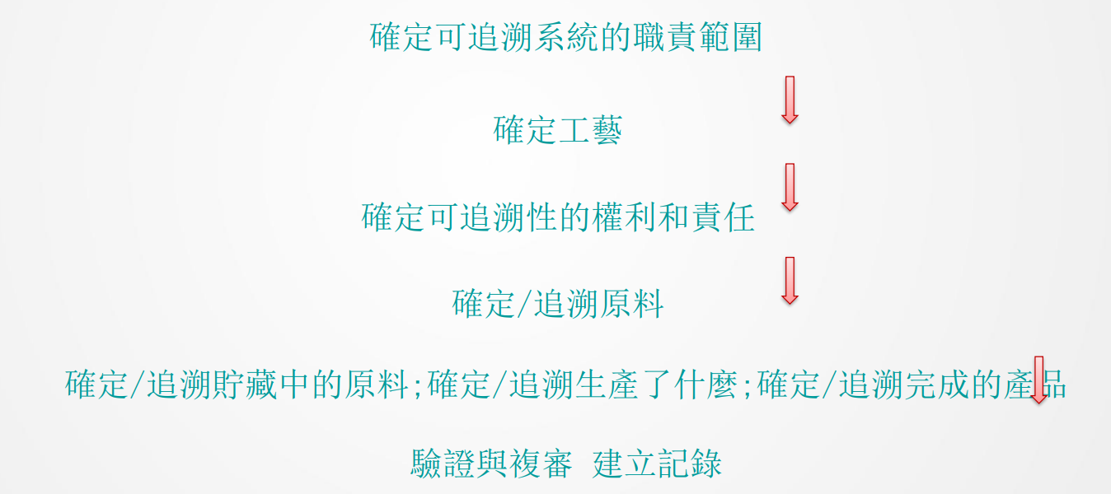

3-2内容

1. 目标选择
2. 相关法规
3. 产品和成分
4. 在食物链中的位置
5. 物质流
6. 信息要求
7. 程序：建立程序一般设计物质流编制的档案和相关的资讯

标识溯源的四项主要原则

1. 识别可追溯的基本物理单位
2. 信息收集和记录
3. 流程的管理
4. 在可追溯单位预期相应的信息间建立联系

第四部分：执行可追溯系统

如何执行可追溯系统？

1. 原材料的识别和追溯
2. 确认和追溯储存的原料（保存设备和装载情况）
3. 生产操作（鉴定所使用原材料的追溯和鉴定完成品的批次）
4. 成品被送到何处？

如何验证可追溯系统？

提供证据，通过审计、测试和复审来验证其是否实用有效。

审计包含内部外部和第三方审计，审计的key point：1、寻找事实，而非建议。2、确保可以验证的确定性。3、检查事实是否与记录相符合。

总结：

1. 追溯管理的含义和背景
2. 追溯系统的基本原理，追溯系统的变化，公司在食物链中的位置，前一步后一步的概念
3. 如何设计一个可追溯系统？你可能需要3步

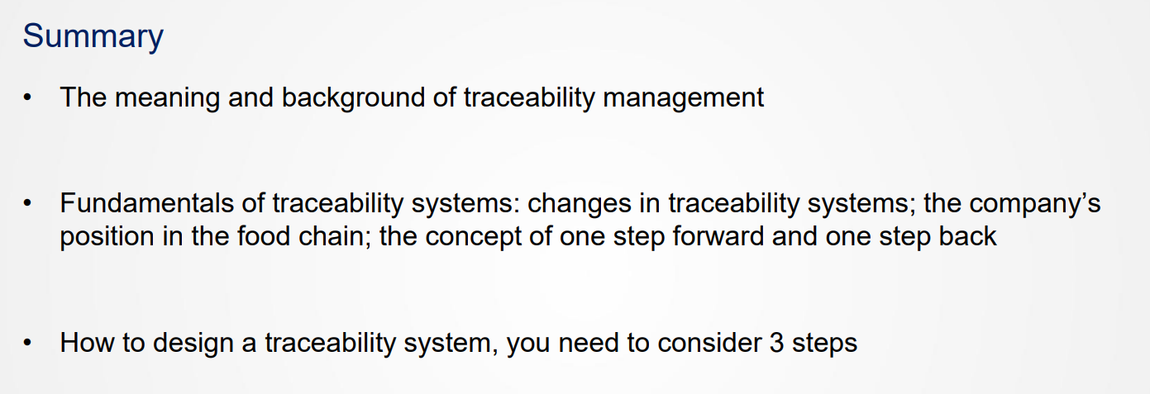

## 第四节(4.1)

第一部分：谷类和豆类常见的安全问题

【1.1】生物污染（霉菌）

◎谷类和豆类在农田种植、收获储存的每个环节都有可能收到霉菌污染，产生危害人类健康的毒素，甚至可以致癌。

◎常见的霉菌：曲霉菌、青霉菌、毛霉菌、根菌、刀菌

◎可产生霉菌毒素且是有害物质的有：黄曲霉毒素（Aspergillus flavus toxin，AFT）、青霉菌毒素、刀菌毒素、杂色曲霉菌等等。农作物正常生长就会产生黄曲霉毒素，这是毒性最强的霉菌毒素。

◎黄曲霉毒素是一级致癌物，B1类型毒性最大，可以引起细胞错误的修复DNA，导致DNA的变异，抑制蛋白质合成。随后产生肉毒杆菌毒素也很有破坏力，温度280度以上可以破坏它。

◎青霉素：大米受到青霉污染可产生有毒代谢物质青霉素。青霉素有三种类型：岛青霉素会导致肝脏疾病引发肝癌；柠檬青霉素会损伤肾脏；黄绿青霉素是神经毒素，为导致呼吸系统衰竭而死。

◎镰刀菌霉菌毒素：比较稳定，耐热耐酸耐干燥，温度120度都不能破坏毒性。

◎**赭曲霉毒素A：危害肝脏**

◎**展青霉毒素：导致痉挛，神经麻痹。中枢神经系统水肿。**

【1.1】生物污染（害虫）

◎我国常见害虫大概50种，有螨虫和蛾子。试问18-21度，相对湿度超过65%，适合昆虫和害虫繁殖，低于十度可以抑制。

【1.2】化学污染（农药）

◎农药残留：农药直接或者间接污染土壤、水和空气后，会进一步污染谷类和豆类，主要的农药有：有机氯、有机磷、拟除虫菊酯类农药、氨基甲酸酯类、有机汞。

◎有机氯农药包括DDT、六六六

◎**有机磷农药是最早合成的农药，也至今广泛使用**，能竞争性抑制乙酰胆碱酶的活性，导致中枢神经中毒。

◎安全等待期原则：在农药残留量降至最大残留限量（MRL）以后再销售，可有效解决有机磷农药残留问题。

◎拟除虫菊酯农药：对哺乳动物毒性低，易分解。

◎氨基甲酸酯类农药：高效、低毒低残留，在人体中易与亚硝酸盐生成亚硝胺类化合物，在某些条件下有致癌可能。

◎有机砷农药是全部或部分氢原子被其它原子或集团取代形成的物质，转化为无机砷之后产生毒性。砷化合物引起的急性中毒，最初表现为咽喉，其次胃痉挛、腹泻、蛋白尿、血尿、肾衰竭。

◎有机汞已被我国禁止。

◎重金属污染：镉污染最严重，其次是汞、铅和钼。镉主要来源于冶金、冶炼、陶瓷、电镀工业等排放的废气废水废渣。**100毫克可引起急性中毒，恶心呕吐腹泻进而影响中枢神经中毒症状。大多数食品中能检测到镉。**

◎汞：**急性中毒可引发肾组织坏死**，导致尿毒症，慢性汞中毒可诱发神经细胞坏死，生育畸形等情况。

◎铅：食欲不振，肌肉关节酸痛，痉挛抽搐瘫痪，**循环衰竭**。长期使用含铅食品，可损伤人体造血系统，出现心肺衰竭而死。

◎掺假：在谷豆类食品中添加违禁物质或添加剂超标的情况。（掩盖霉变、增白）

【1.3】物理污染

◎混入无机杂物：石头泥沙之类的。

◎以次充好

【1.4】天然有毒有害物质

◎蛋白酶抑制剂（胰蛋白酶抑制剂和淀粉酶抑制剂）

◎胰蛋白酶抑制剂会妨碍营养物质的吸收，严重时会导致人和动物的死亡

◎**植物血凝素**：豆类和豆类种子种含有一种能使红细胞凝集的蛋白质，成为植物血凝素，大部分为**糖蛋白**。会刺激肠壁，引起恶心呕吐，免疫下降等不良作用。可采用加热处理。

◎胀气因子：**胀气因子主要是大豆低聚糖**，包括蔗糖、棉子糖，由于不能被胃和肠道上端的消化酶消化，而被结肠中的细菌发酵产气，引起胃肠胀气。

◎致甲状腺肿素：能与甲状腺竞争碘，导致其缺碘肥大。

◎有毒氨基酸：山梨豆毒素、氟基丙氨酸、刀豆氨酸、L-DOPA

◎自然老化：酸性物质增加、脂肪酶水解生成甘油脂肪酸。

【2.1】**安全管理**

◎必须合理使用农药。

◎灌溉水应该符合水质标准

◎保持一定湿度条件，谷类12%-14%，豆类10%-13%，保证水分含量

◎注意储存卫生，定期打扫，定期检测温度和水分含量，农残必须符合标准才能出库

◎短期储存和长期储存都需要注意霉变原料，尽快处理。

第二部分：果蔬的典型安全问题

【1.1】生物污染

◎来自空气、水的生物会污染表面，由于采用了粪便作为肥料，可能会受到肠道致病菌和寄生虫卵的污染。

◎细菌污染常见的有蜡样芽孢杆菌、沙门氏菌、志贺菌、金黄色葡萄球菌、大肠杆菌等。

◎真菌污染也很常见，比如青霉素。需要注意两种毒素：展青素PAT和赭曲霉毒素OTA，具体情况同上。

◎寄生虫污染：蛔虫、绦虫、囊虫、肝吸虫、肺吸虫。虫卵检出率最高。

◎**蛔虫（roundworm）是一种大型线虫**，呈粉红色，圆柱状。对儿童生长发育有影响，对成年人影响比较小。成虫寿命一年，发育到成虫需要2个月。

◎**布氏姜片虫：在淡水螺体内发育，最终只可感染人和猪。**主要原因是土壤中使用了未经无害化处理的人畜粪便。

◎昆虫污染：螨虫类最适合的生长温度是25度，相对湿度80%以上，喜欢阴暗潮湿的环境，大量繁殖会导致果蔬发霉变质。

【1.2】化学污染

◎工业污染：比如重金属超标。

◎农药残留问题

◎腐败变质，因为水果蔬菜收获后仍然会呼吸，无氧条件下是乙醇，有氧条件下放出热量，糖和其他有机物会被氧化分解。

◎亚硝基化合物：在正常生长条件下，蔬菜水果中的亚硝酸盐含量非常小，但是遭遇干旱或者储存不当腌制不足时，含量就会增加。（小白菜、菠菜、韭菜等还有很多的硝酸盐，进入血液后将亚铁血红蛋白转化成高铁血红蛋白，导致红细胞失去携带氧的能力。

◎**硫酸铜：食用过量会导致肠腐蚀，会引起肝肾的硬化**，长期使用会导致呕吐贫血甚至死亡。

◎现在常用的蔬果护色剂有哪些？抗坏血酸、柠檬酸。

◎防腐剂：苯甲酸、山梨酸，它们对肝功能不好的人有害。**山梨酸及其盐**是使用最多的防腐剂，正常添加是对人体无害的。

◎漂白剂：主要有**二氧化硫和亚硫酸盐**，可以破坏各种发色物质，将食物还原成无色食品。焦亚硫酸钠可导致支气管炎症，对哮喘患者反应强烈。

◎甜味剂：人工和天然，人工的有糖精、甜蜜素，可引起日旋光性皮炎。

◎食品添加剂：防腐漂白甜味剂着色剂

◎色素（着色剂）：天然有菊花黄、红曲米。合成有胭脂红、柠檬黄、亮蓝等，**柠檬黄有一定毒性和致泻性，容易导致肝损伤。**但是人工色素比较稳定，着色力强，使用方便。

◎**食品包装的化学迁移**：任何食品包装都不是完全惰性的，各种材质在接触食品是都会释放微量的化学组分，脂肪和油会让塑料溶胀，溶出里面的物质。还有保鲜膜聚乙烯PE

◎天然有害物质有毒苷类化合物，比如**氰苷，氰离子会与细胞色素氧化酶结合，从而破坏细胞呼吸，导致呼吸困难，昏迷和窒息。**还有硫化苷，会使甲状腺肿大。

◎**乙二酸会导致肾结石（菠菜中常见**）；秋水仙碱（黄花菜）会导致恶心腹泻头昏。

【2.1】**蔬果卫生管理**

◎防止肠道致病菌和寄生虫卵的污染。

◎污水必须经过无害化处理

◎果蔬必须在农药残留的安全期进行采摘和食用。

◎选用良好的果蔬保存方法，水果最好0度，但热带水果可以适当调整。

◎果蔬保鲜技术有三种：物理、化学、生物技术保鲜。需要保持合适的适度，而且要注意食品包装的二次污染。

本期关键点：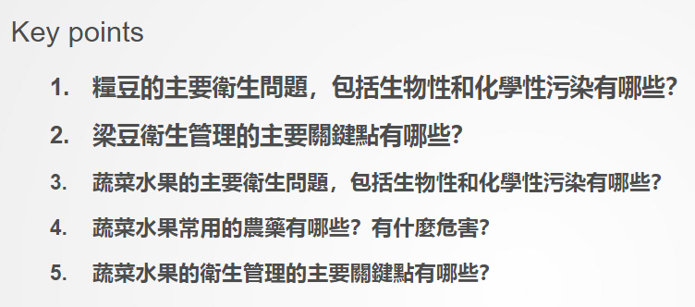

## 第四节课4.2

第一部分：肉类和肉制品的安全

* 1. 腐败或者腐烂、人畜共患寄生虫病

◎腐败是一种化学变化过程，脂肪和蛋白质·在微生物的作用下分解，并形成各种分解产物，如有毒物质和难闻气味。

◎后熟（排酸）是指屠宰后的肉放到常温或者冷却温度（0-4度）下，肌糖原在酶的作用下，缓慢分解形成乳酸，PH持续下降，低于5.4超过肌凝蛋白等电点，肌肉纤维变软，肉变得松软多汁，4度、1-3天即可完成。

◎**人畜共患疾病是指能在人类和脊椎动物之间自然传播的病原体：有炭疽、肺吸虫、口蹄疫、肺结核、布鲁氏菌病、疯牛病。【选择】**

◎炭疽（Anthrax）是一种由炭疽芽孢杆菌引起的严重传染病。主要的临床表现为急性、发热性和败血症性传染病的症状，炭疽芽孢杆菌是一种长、直、大的杆菌，呈竹状。在活炭疽病畜体或死后未解剖的尸体中它不会形成孢子。一旦炭疽芽孢杆菌暴露于空气和体内的游离氧气中，在一定温度下就会形成孢子。

◎炭疽的感染途径：**1、消化道感染**，食用或引用被炭疽芽孢杆菌污染过的草料、喝水等；**2、通过皮肤感染**，被昆虫叮咬等，**3、呼吸道传染**，吸入有该菌的灰尘（需要焚烧销毁）

◎鼻疽是一种由马勒氏菌引起的牲畜传染病。感染途径为**消化道、呼吸道以及受损的皮肤和黏膜**。其特征是在上呼吸道黏膜、肺部、皮肤或其他实体器官中形成特定的腺状结节和溃疡。（需要焚烧销毁）

◎口蹄疫，也被称为口热（口热）、流行性口疮。是由口蹄疫引起的。口蹄疫病毒（FMDV）引起的偶蹄动物的一种急性、热性、接触性传染病，病原体为口蹄疫病毒。**人类主要是通过直接或间接与病畜接触而受到感染**,人与人之间很少发生感染。此病一般冬季多发。感染此病潜伏期为2-18天,多数突然发病,表现为体温升高、头痛、口腔干热有灼烧感,唇、歯龈、手指、掌面、足底有水泡。（高温处理所有产品）

◎猪水疱病：病原体是一种仅影响猪的病毒。患传染性水疱性皮炎的病猪症状与口蹄疫相似，难以区分。主要依靠实验室诊断。**人类感染的主要途径是接触感染**。**需要兽医对症治疗**

◎肺结核：一种由结核分枝杆菌引起的慢性人畜共患传染病；它对人类有害，也是一种严重的食源性传染病。牛、羊、猪和家畜的食物都可能被感染。肺结核有四种传播途径：**患者的痰、排泄物、飞沫进行空气传播，通过母婴传播，通过皮肤或者粘膜上的伤口**，主要原因是饮用受污染的牛奶。（高温处理所有产品，全身结核需要彻底销毁）

◎布鲁氏菌病：一种由布鲁氏菌引起的慢性传染病。布鲁氏菌是一种短革兰氏阴性杆菌。它最初是由英国医生布鲁斯从病羊身上发现的。（**皮肤和粘膜；消化道，呼吸道**）他会导致发热出汗、疲劳、食欲不振等。（**高温处理**。**生殖器和乳房需要废弃**）

◎疯牛病：一种可传播的海绵状脑病（transmissible spongiform encephalopathies，TSE），是一种退行性脑病，侵害人类和各种动物的中央神经系统。朊病毒：一种不含核酸且具有自我复制能力的传染性蛋白质颗粒。**动物源性海绵状脑病能够突破物种屏障，传播给人类**，导致变异型克雅氏病。其死亡率为 100%。目前没有有效的预防和治疗方法。（一律焚烧销毁）

◎囊虫病：由绦虫（Tinea Solium）的幼虫囊虫引起。猪囊尾,肉眼可见白色、绿豆大小、半透明的水泡状包囊,**受感染的猪肉一般称为"米猪肉"**（高温处理，9个虫体以上需要销毁）

◎旋毛虫病，也称为旋毛虫感染，是由旋毛虫属（线虫）引起的寄生虫感染；通常因食用未煮熟或生猪肉而感染。**旋毛虫螺旋种是人类因食用生猪肉**或未煮熟猪肉而患病的常见原因，**病畜需要安全处理，生肉要煮熟**

【1.3】危险污染和残留物

◎沙门氏菌外毒素：分为两类——**细胞毒素和肠毒素**。细胞毒素因其能够杀死哺乳动物细胞而得名。所有检测过的菌株，都会产生一种热不稳定、胰蛋白酶敏感的细胞毒素。沙门氏菌肠毒素是另一种引发急性肠胃炎和伤寒的毒力因子，主要通过侵入肠上皮细胞起作用。

◎葡萄球菌毒素：约 25%的人和动物皮肤及鼻腔中有葡萄球菌。它通常不会在健康人群中引发疾病，但葡萄球菌有产生毒素的能力，这些毒素可导致食物中毒。污染途径：**不洗手**、葡萄球菌通过烹饪会被杀死，但毒素不会被破坏，仍能致病。除非在 100°C 下保持 2 小时，否则毒素很难被破坏。大量饮水可以减轻病症。

◎肉毒梭菌毒素（Clostridium botulinum，厌氧菌）**：肉毒毒素或肉毒神经毒素是一种高强效的神经毒素蛋白【选择】**，肉毒杆菌毒素经消化道吸收进入血液循环后,选择性地作用于运动神经和副交感神经,**抑制乙酰胆碱的释放，因而使肌肉收缩运动发生障凝**，患者多因横隔肌或其他呼吸器的麻痹而造成窒息死亡。美容用途：肉毒杆菌毒素能使肌肉暂时麻痹这一功效。医学界原先将该毒素用于治疗面部痉弯和其他肌肉运动紊乱症,用它来麻痹肌肉神经,以此达到停止肌肉痉弯的目的。

◎黄曲霉毒素：通过发霉的饲料和环境进入牲畜的食物链，从而在牲畜体内积累，并通过饮食进入人体，导致人类患上肝病和肝癌

◎注意兽药残留，青霉素这种肉易导致肝肾损伤。

◎激素：激素类药物能够加快动物的增重速度，**但是瘦肉精的摄入对人体是有害的,它能引起低卸血症**,可导致心律失常摄入量过大则可能出现**肌肉震颤、心慌、心悸、战僳、头疼、隐心、呕吐等症状。**

【1.3】工业环境污染

◎重金属，同上

◎多环芳烃（ting）：包括二恶英化合物和多氯联苯化合物。二恶英（CDD） 中的 2,3,7,8-四氯二苯二恶英显示出很大的毒性，会导致体重下降、出现皮疹、肝损伤、内分泌失调、癌症、怀孕动物流产或畸形等危害

◎Radioactive nuclear contamination：核爆、核废料等

◎亚硝酸盐是一种特殊的食品添加剂,主要用于肉制品加工中发色、防腐及改善风味的作用。过量使用可能导致'高铁血红蛋白症"（同上）

◎肉类加工过程中产生的有害物质。主要包括亚硝基类化合物、**苯并花**（胃癌皮肤癌和肺癌）、丙烯瞌胺（神经毒素，导致基因损伤）、杂环胺类化合物等。

◎生理有害器官：牲畜的"三腺"是指猪、牛、羊等动物体上的甲状腺、肾上腺和病变淋巴腺。

◎良质肉是指健康畜肉，食用不受限制。条件可食肉是指必须经过高温、冷冻、产酸后熟、盐腌、炼制食用油、辐照等有效方法处理达到卫生要求并食用无害的肉。

◎肉类加工厂、屠宰场和肉类制品厂应建在地势较高、干燥、水源充足、无有害气体及其他污染源且易于污水排放的地区；

第二部分：家禽的安全管理、水产品

【1.1】安全问题

◎禽蛋在形成时污染微生物:在正常情况下,健康母禽产的鲜蛋内的微生物(**沙门氏菌**、金黄色葡萄等致病菌)或来自卵巢、生殖腔,或来自不洁产蛋场所及运输、销售环节。蛋清中**溶菌酶**的失活:蛋新鲜时,由于溶菌酶的作用,会抑制细菌的繁殖;当蛋不新鲜时,溶菌酶失去作用蛋内细菌即可大量生长繁殖,致使蛋迅速腐败。

◎腐败变质:鱼死后组织变化与禽肉相似,但其僵直持续时间较短,更容易发生腐败变质。

◎**水产品致病菌:海产鱼类常会被污染副溶血弧菌。**鱼类还会被肉毒梭菌、李斯特菌、气单胞菌等致病菌污染。

◎副溶血弧菌:革兰氏阴性的多形态细菌,呈弧形、杆状和丝状,此菌无芽胞,有鞭毛,兼性厌氧,嗜盐。但这种菌对酸敏感，在普通的食醋中 5 分钟内即可被杀死。**副溶血弧菌能使人的红细胞发生溶血。**

◎李斯特菌:革兰氏阳性杆菌,无芽胞,在0-45°℃中性及微检性环境生长。生存能力较强,在10%氯化钠中可生长,**在潮湿的土壤中可存活一年或更长时间**。孕妇感染此菌容易导致流产或死胎,此菌还能导致人的败血症,脑炎,出现呕吐、腹痛、头量,昏迷等症状。

◎病毒:鱼体中常见的病毒主要有**甲型肝炎病毒**,诺瓦克病毒等。

◎寄生虫污染:鱼体中能引起人类疾病的寄生虫主要有阔节猎头条虫、猫后睾吸虫、异形吸虫、华枝睾吸虫等,其中最常见的为**华枝睾吸虫**

◎鱼类自身不宜食用的组织器官

1、鱼"**黑衣**”:为大多数鱼体腹内两侧的一层黑色膜衣,为鱼体内最腥臭、泥土味较浓烈的

部位,而且含有**大量组胺、类脂质及溶菌酶**,误食组胺会引起嗯心、呕吐、腹痛等症状溶菌酶则对食欲有抑制作用。

2、鱼“**臊筋**” :鲤鱼“臊筋”是指鲤鱼两侧的皮内各有一条类似白线的筋。

◎鱼类毒素:主要包括河豚毒素、组胺等有毒物质。**河豚毒素（TTX）** 因部位和季节不同而有所差异，河豚的**肝脏和卵巢**毒性最强，**TTX 不仅可通过消化道吸收，还能通过外表皮吸收，发病急且剧烈**。

◎储藏条件:防止鱼类等水产品发生自溶和腐败,最有效的措施是**低温,脱水,高盐保藏**。

◎安全管理：用于鱼类加工食品的原料必须符合食品卫生要求。鱼类产品加工用水、用冰应符合国家相应标准,

第三部分：奶制品

◎微生物污染:乳中因含有丰富的蛋白质、碳水化合物、脂类、无机盐和各种维生素,对微生物的生长极其有利，奶中存在的致病微生物可能有**阪崎肠杆菌、金黄色葡萄球菌、沙门氏菌、志贺菌等**。阪崎肠杆菌:肠杆菌科肠杆菌属是人和动物肠道内的正常菌群之一,但对新生儿危害很大，阪崎肠杆菌是一种革兰氏阴性无芽孢杆菌,能引起严重的新生儿脑膜炎、小肠结肠炎和败血症,井可引起神经系统后遗症和死亡。

◎抗生素残留、工业及农药污染、掺假

◎保持畜舍及乳畜的清洁健康：**乳畜饲料应来自于无除草剂等农药、重金属污染地区的草料和粮食饲料**; 乳畜饲料中的营养成分含量要达到饲养要求; 存放饲料的厂房要干燥、清洁; 不喂被霉菌污染的饲料。

◎挤奶前的卫生要求：畜舍的卫生工作应在挤奶前 **30** 分钟完成，畜体的刷洗应在 **1** 小时内完成，以减少空气中微生物污染乳汁的概率。挤奶员:应身体健康;挤奶前双手要清洗和消毒

◎挤乳后的卫生要求:新挤出的奶滤除杂质后要及时冷却、加工。滤除杂质: 容器具的消毒；低温储藏运输。

◎杀菌的目的是杀减奶中的致病性微生物、杂菌,破坏或抑制奶中的酶类。**巴氏消毒法：分为低温长时间巴氏消毒法（将牛奶加热至 62°C，30 分钟）和高温短时间巴氏消毒法（75°C 15 秒或 80 - 85°C，10 - 15 秒）两种。巴氏杀菌法不能有效杀灭芽孢菌,所以保质期较短,且需要冷藏。**

**② 超高温瞬时杀菌法：将牛奶在 135℃下杀菌 2 秒。此法不仅能有效杀灭(灭)奶中包括芽孢菌在内的所有细菌,而且还能将酶钝化,保持鲜奶的风味和营养成分,具有保质期长的特点。**

**③ 蒸汽消毒法：将瓶装鲜乳置于蒸汽箱或蒸笼中加热至蒸汽升起后维持 10 分钟，鲜乳温度可达 85℃。这种方法对鲜乳的营养损失小，适用于在没有巴氏消毒设备的情况下使用。【简答题】**

◎运送鲜乳产品应有专用冷藏车辆。瓶装或袋装消毒牛奶在夏季从冷藏库取出后，应在 6 小时内送达使用者手中，运输过程中车内温度不得高于 15℃。

◎奶粉杀菌过程的卫生要求:奶粉生产过程常采用的是高温短时间灭菌或超高温瞬间灭菌,能够保证奶中营养成分损失小,微生物灭菌完全。杀菌前要将管道彻底清洗及蒸汽杀菌。喷雾干燥过程中的卫生要求:浓缩后的奶经过滤后须立即进行**喷雾干燥**。

◎奶粉储藏的卫生要求:包装好的奶粉应放在专用库房存储,库房应通风良好,干燥、清洁,注意防鼠灭虫

◎炼乳：是一种乳白色或浅黄色的粘稠液体，质地均匀，黏度适中

◎酸奶:是乳酸菌发酵剂经保温发酵制成,颜色为乳白色或微黄色,具有酸牛奶特有的气味和香气,无酒精发酵味,霉味和其他外来的不良气味。

◎奶油：正常的奶油色泽均匀，呈乳白色或浅黄色，质地略带柔软、细腻，无孔隙，无水分离，且有黄油的香味。

◎干酪:干酪质地均匀,软硬适度,组织细腻。色泽呈白色或淡黄色,有光泽。凡带有腐败味,征味及其他异味或检出致病菌的,均作为废品处理

◎ Butter=黄油（标准译名）=牛油；Cream=奶油；Cheese=奶酪=奶酪=干酪=芝士，

◎Butter是一个油包水的乳化体系。cream的主要成分也是脂肪。Cheese的组成：水：30.17%，脂肪：34.39%，蛋白质：31.23%，矿物质：4.31%

第四部分：食用油的主要问题

* 1. 主要卫生问题

◎油脂产品储存不当或时间过长，**在空气中氧气及水分的作用下，稳定性较差的油脂分子会逐渐发生氧化及水解【选择】反应，产生低分子油脂降解物**，这一现象称为**油脂酸败**。酸败油中降解物发出强烈的刺激臭味，俗称哈喇味。

◎油脂酸败可分为氧化酸败和水解酸败两类。

◎脂肪酸败与**紫外线**、氧、油脂中**水分**和**组织残渣**、**微生物污染**等因素有关，也与油脂本身的**碳链长度及不饱和度**有关，而且与脂肪酸在甘油基上的分布位置有关。脂防酸的**碳链越短，不饱和度越高** ，且位于甘油基的α-位时，其活度越高，越易被氧化，稳定性也越差。在油脂酸败过程中油脂的自动氧化占主导地位。

◎霉菌毒素、多环芳烃问题（苯并芘的上限为**10微克/kg**，欧盟为2）

◎天然有害物质：**棉酚**且包括游离棉酚、棉酚紫和棉酚绿三种（食用棉籽油的地区易发生棉酚中毒，损害人体的肝、肾、心等胜器和中枢神经系统。）；**芥子苷**：在油菜子中含量较多，它在植物组织中葡萄糖硫苷酶的作用下分解为硫氰酸酯、 异硫氰酸酯和**腈** [jīng]。腈的毒性很强，可抑制动物生长。阻断甲状腺对碘的吸收。**芥酸**：一种二十二碳不饱和脂防酸，在菜籽油中含量较高。它可使动物心肌中脂肪聚集，并导致心 肌纤维化。

◎掺假问题：地沟油（地沟油含有致癌物质黄曲霉素，长期摄入地沟油会对人体造成明显伤害）、或者掺入非食用油

◎食用油脂生产工艺及储藏的卫生要求 ① 植物性油脂原料的**预处理**：植物性油脂原料可以通过热炸法或碱炼法破坏种子内的酶类、抗营养因数和有毒物质，如棉酚、黄曲霉毒素等。 ② **添加抗氧化剂**：氧化作用是导致成品油质量劣变的决定性因素，因素主要有哪些？ ◆ 氧气、受热、日光照射、促进氧化反应金属离子的存在和储存时间等。如何抗氧化？ ◆ 在高度精炼的油脂产品中可以采用添加抗氧化剂来保证油脂的质量。常用的抗氧化剂有丁基羟基茴香醚、二丁基羟基甲苯和没食子酸丙酯等，可单独使用或混合使用。维生素E是天然存在于植物油中的抗氧化剂，具有很好的保护作用③ **降低温度**④ **降低水分含量**⑤ **避光保存**，紫外线会促进油脂氧化⑥ **降低氧含量**（氧的浓度越大，油脂氧化速率越快。）⑦ **去除催化剂**，有金属离子：铁、铜、锰离子可以加快氧化反应；叶绿素通过活性炭吸附去除，不然也会起到催化作用。

◎油料酸价、过氧化值、黄曲霉毒素和3、4苯并芘含量等卫生指标上提高要求，进而控制食用油中苯并芘含量。

◎考试要点：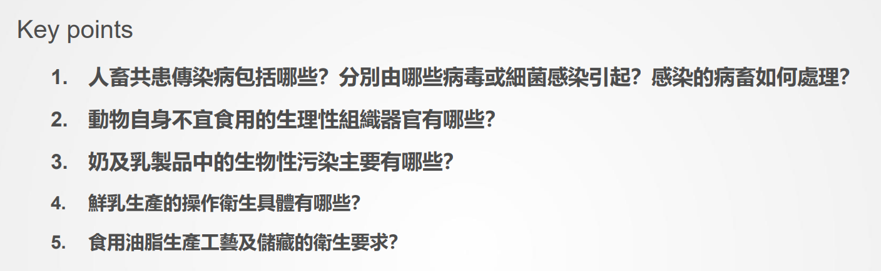

## 第四节课4.3

第一部分：含酒精饮料的管理方法

◎含酒精饮料主要包括**蒸馏酒、发酵酒和配制酒**

◎蒸馏酒是指以谷物和糖蜜为主要原料，通过糊化、糖化、发酵和蒸馏（固态或液态）制成的酒。比如白兰地、威士忌、中国白酒。

◎发酵酒是指由含有糖和淀粉的原料通过糖化和发酵制成，且未经蒸馏的酒，包括啤酒、黄酒和果酒。

◎调制酒（低度酒）是指以发酵酒和蒸馏酒为基础，并添加了食用辅助材料的酒。

【1.1】微生物污染、重金属

◎

① 黄曲霉毒素污染：如果原材料受到黄曲霉菌污染，葡萄酒中可能会检测到黄曲霉毒素。黄曲霉毒素对肝脏有高度致癌性。

② 足球酵母属（Pedi coccus）和乳酸菌属（Lactobacillus）（两个属）：两者都能产生**双乙酰**。如果啤酒中双乙酰的浓度超过阈值，就会产生酸味，严重影响啤酒的风味和质量。

3 果胶杆菌：是一种革兰氏阴性杆菌。最适生长温度为 15 - 40℃，最适 pH 值为 4.5 - 6.0。在啤酒酿造过程中，如果污染了果胶杆菌，会产生大量的乙酸、丙酸和羟基丁酮，使啤酒混浊并带有一股臭鸡蛋味。

④ 巨球菌属：一种革兰氏阴性、过氧化氢酶阴性的严格厌氧菌。污染啤酒可产生大量丁酸改变啤酒风味。

⑤ 酿酒酵母（Saccharomyces cerevisiae）野生酵母菌：任何未经严格筛选和控制的酵母菌即为野生酵母菌。在啤酒、葡萄酒生产中容易被污染,能改变啤酒的风味和感官特性。

◎铅：酒中的铅主要来自镀锡的酿造设备、酒容器和管道。头痛、头晕、记忆力减退、贫血

◎锰：减少酒液中的醛类物质（酒精脱臭和杂质去除）。高锰酸钾常用于处理酒液，将醛类物质氧化为有机酸，从而使锰进入酒液。慢性中毒：红细胞增多、肌肉僵硬、面部僵硬。

◎食品添加剂超标

◎**酯类香料**可以增加白酒香味；酸类可以增加白酒后味；醇类香料可以增加白酒风味

◎**甲醇**：酒中的甲醇来自生植物中的果胶。甲醇对组织细胞有直接的毒性作用，视神经对其毒性特别敏感。急性中毒的临床表现包括头痛、恶心、呕吐、胃痛、视力模糊，甚至失明。

◎**杂醇油**在体内氧化分解缓慢,可使神经系统充血。含杂醇油高的酒常造成饮用者头痛和大醉。

◎**氰化物**：用含有氰苷的木薯等原料生产的酒含氰化物较多，氰化物有剧毒

◎ **醛类**：在白酒生产发酵过程中会产生醛类物质，具有较大的刺激性和辛辣味。醛类中甲醛的毒性最大，10 克含量的甲醛即可使人死亡。

◎**二氧化硫残留**：在果酒生产中，在果汁开始发酵之前需要加入适量的二氧化硫，以起到杀菌、澄清、增酸和护色的作用。

◎**①原料预处理；②降低或去除酒中有害物质；③防止重金属污染；④对发酵菌种的要求**

第二部分：冰冻食品管理

◎原材料：饮用水、甜味剂、乳制品、水果、豆类、食用油等。添加剂：香料、色素和乳化剂。杀菌、浓缩和冷冻。比如冰淇淋、冰棍、牛奶冰棍、碎冰、碎雪

◎冷冻饮品企业必须有可容纳3天产量的专用成品库和专用的产品运输车。

◎{液体饮品}——**原料用水必须经过沉淀、过滤和消毒**，达到《生活饮用水卫生标准》（GB 5749 - 2006）方可使用。原料必须符合国家或行业标准,附有化验合格单、企业生产许可证与卫生合格证

◎包装容器:包装容器种类很多,有瓶(玻璃瓶、塑料瓶)、罐(二片罐和三片罐)、盒、袋等形式。包装材料应无毒,无害,并具有一定的稳定性,即而酸、耐鹸、耐高温和耐老化

◎杀菌：杀菌工序是控制原材料和辅助材料安全、延长产品保质期以及保障使用者安全的重要措施。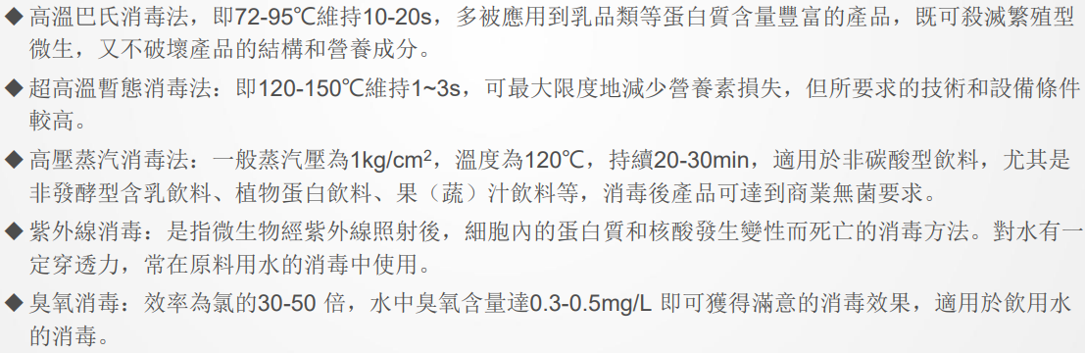

◎④ 灌装包装、⑤检验:依据国家标准,对产品的卫生指针要做到必检或抽检。——{液体饮品}

◎{固体饮品}——应该注意的是**水分含量、化学性污染和金属污染**等问题。常见的有豆奶粉、核桃粉、酸梅粉、麦乳精等。注意熬料的温度应达到 85℃以上或煮沸 5 - 10 分钟；消毒后应迅速冷却，至少要在 4 小时内将温度降至 20℃以下，以避免残留或重复污染的微生物在冷却过程中繁殖而引发反复污染。

◎冷饮厂的速冻冷库要求库温为-26～-25℃，冷冻库的库温为-20～-18 ℃。，除霜时只能用扫除方法，千万不能用金属器具铲除，防止损坏氨管。

第三部分：调味品的安全管理

◎调味品 (Condiment/seasoning)是指被赋予食物鲜、甜、酸、咸、辛辣等特定味道的一大类天然或 合成的食品,包括盐及代盐制品、鲜味剂和助鲜剂、醋、酱油、酱及酱制品、料酒、香辛料类、复合调味 料和其他调味料。现阶段存在的主要问题为酱油氨基酸态氮和微生物不合格、食醋总酸和微生物不合格

◎【酱油】，按生产工艺分为酿造酱油和配制酱油，按食用方法分为烹调酱油和餐桌酱油。酿造酱油是以鲜、咸味为主，以富含蛋白质的豆类和富含淀粉的谷类及其副产品为主 要原料，经曲制、发酵酿制而成的调味汁液；配制酱油是以酿造酱油为主体，与酸水解植物蛋白调味液、食品添加剂等配制而成的液体调味品。

◎传统酱，按照制作工艺不同主要分为酿造酱和配制酱，以鱼、虾、蟹、牡蛎等为原料生产的也称为水产调味品

◎国家推进制订酱油 等调味品中**氯丙醇、色素、防腐剂**3项强制性限量指标，

◎制造酱油的豆粕、麸皮存在黄曲霉毒素的生物性危害，农药残留及重金属超目标化学性危害，收割中混入秸杆、石头、头发等杂物的物理性危害。控制措施为有认可的供货商达成协议的规格及加工厂的产品合格证和检验报告，记录并控制温度，湿度，使其水分含量保持在适宜的限值之下

◎如果以**加胺法生产焦糖色素，或者有富含淀粉和蛋白质的食物经过焙烤和烧烤，不可避免地产生一种可引起人和动物惊厥的物质 4 - 甲基咪唑。**（必须严格禁止）

◎严格选用曲霉菌种、防腐与消毒、保证食盐含量、控制总酸、控制水产调味质量量、防止病原微生物污染

◎氨基酸态氮是指以氨基酸形式存在的氮元素的含量。氨基酸态氮是判定发酵产品发酵程度的特性指标，该指标越高，说明酱油中的氨基酸含量越高，鲜味越好。酱油中氨基酸态氮最低含量不得小于0.4g/100ml。一般来说，特级 、一级、二级、三级酱油的氨基酸态氮含量分别为 ≥0.8g/100ml、 ≥0.7g/100ml、≥0.55g/100ml、 ≥0.4g/100ml

◎【醋】食醋是酸性调味品，分为发酵醋和配制醋。不同的食醋具有不同的芳香和风味，主要是发酵过程中所形成的低级脂防酸酯及有机酸的共同作用。普通米醋陈酿一年为陈醋。

◎中国传统的酿醋原科，长江以南以糯米和大米为主，长江以北以高梁和小米为主。淀粉是生化反应中热能量的来源物质。因此，淀粉浓度的高低直接影响酒化醋化的温度及最终产率。生产食醋的粮食类原料必须干燥、无杂质、无污染

◎合理使用食品添加剂、必须选择蛋白酶活力强、不产毒、不易变异的优良菌种、加强容器和包装材料的管理、去除醋鳗、醋虱和醋蝇

◎【盐】食盐的主要成分是氯化钠，按照来源不同可分为海盐、湖盐、地下矿物盐和以天然卤水制成的盐；按生产工艺，可分为精制盐、粉碎洗涤盐和日晒盐，食盐目前主要的安全问题是食盐中的杂质。矿盐中硫酸钠含量通常过高，使食盐有苦涩味道

◎食盐常因水分含量较高或遇潮而结块，传统的**抗结剂**是现已禁用的铝剂，现阶段抗结剂主要是亚铁氰 化钾、碱式碳酸镁或钠、铝的硅酸盐等，以**亚铁氰化钾**效果最好。

◎【糕点Pastry】是以面粉、糖类、油脂、乳品、蛋品为主要原料，配以各种辅料、馅料和调味品，初制成型

◎糕点生产过程中的危害主要包括：**生物性危害**，如细菌、霉菌污染；**化学性危害**，如原料小麦的农药残留，食品添加剂的不正确使用；**物理性危害**，如碎玻璃、螺丝钉、沙石。

◎糕点**加工场所**食品卫生不容乐观，环境差，无论是加工环境还是销售环境，卫生条件都达不到标准

◎**原料的控制**：采购的原辅料必须向售方索取检验合格证书。加工设备和容器的卫生安全：加工设备及产品盛放容器应按照要求清洗消毒，预防交叉污染：从业人员及环境卫生从业人员手的卫生是关键控制点，手消毒应严格按照消毒程式进行。

◎【糖】食糖的主要成分是糖，是以甜菜、甘蔗为原料压榨取汁制成的，包括粗制糖和精制糖。前者是将原料压榨汁煮炼、挥干其中水分所获得的低纯度粗糖（红糖或砂糖）。后者是将原料压榨汁经净化、煮炼、漂泊等工序处理而获得的结晶颗粒，称为白砂糖和冰糖，食糖是一种双糖。

◎白砂糖是食糖中含蔗糖最多、还原糖含量极少、纯度最高的品种，较易储存。

◎绵白糖简称为绵糖，食用方便，但经营过程中不易保管；赤砂糖也称为红糖，旱季易结块，雨季易溶化，不易保管；冰糖是白砂糖的再制品，以白砂糖为原料，经过加水溶解、除杂、清汁、蒸发浓缩慢冷却结晶而成。

◎食糖现阶段的安全问题主要是**二氧化硫超标**，尤以冰糖为甚。人体大量食入二氧化硫可由现头晕、 呕吐、恶心、腹泻、全身乏力、胃粘膜损伤等症状，严重时会损害肝脏、肾脏，引起急性中毒。

◎① 糖料作物生产环境对食糖产品安全的影响、② 糖料作物生产中的农业投入对食糖产品安全的影响，以及食糖生产环节的污染控制：存在重金属、异物、虫害、润滑油等污染。要做好这些生产环节的监控工作，尽可能减少此类污染对食糖产品质量安全的影响。

◎用于食糖漂白的二氧化硫残留量在《食糖卫生标准》（GB 13104-2014 ）中的规定为白砂糖≤ 20mg/kg、绵白糖≤ 15mg/kg、赤砂糖≤ 70mg/kg

◎【方便食品（convenience food）】，在国外称为快速食品（instant food）或快餐食品（quick serve meal）、即食食品（ready-to-eat food）。有食用方便、简单快捷、便于携带、价格便宜等特点。

◎按照使用和供应方式不同，将方便食品分为**即食食品**和**快餐食品**。即食食品是指经过加工，部分或完全制作好的；快餐食品是指商业网点出售的，由几种食品组合而成的，做正餐食用的方便食品；按照原料和用途不同，将方便食品分为方便主食、方便辅食、方便调味品、方便小食品等

◎安全问题：**① 油炸方便食品的丙烯酰胺含量；② 即食食品的配料复杂；③ 食品添加剂种类多；④ 食盐配量过高；⑤ 膳食结构失衡**

◎水产品TVB-N需要在15mg/kg以下，挥发性碱性氮（TVB-N）指动物性食品由于酶和细菌的作用，在腐败过程中，使蛋白质分解而产生氨以及胺类等碱性含氮物质。

◎本章考点：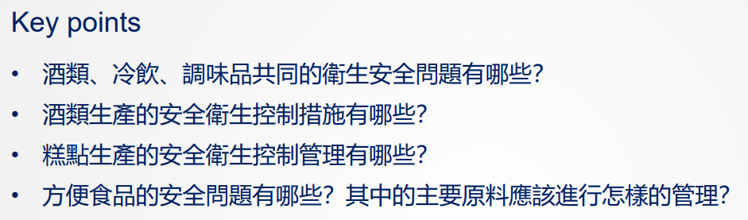

## 第五节课：食品流通和贮藏过程安全控制

【1.1】概述

◎运输能达到调剂市场、满足供应、互补余缺的目的

◎食品运输是指采用各种工具和设备，通过多种方式使食品在区域之间实现位置转移的过程。

◎**食品流通是指食品作为商品，从生产者手中所经过的以货币为媒介的交换过程**。

◎**使用价值运动称为物流，价值运动称为商流**。因此，**食品的流通形式主要有物流形式和商流形式**

◎食品物流是食品流通过程中通过运输、转运、贮藏、分级和包装等活动，借助各种运输工具使商品实体发生空间的转移。

◎食品商流是通过买卖活动而发生的食品价值形成的变化和所有权的转移，主要在生产者和消费者之间起衔接作用，使产需双方达到各自的目的。（需要经过批发市场、零售商、拍卖市场、连锁商店、网上贸易等过程才能到达消费者手中）

◎食品流向指流通中**食品的空间转移方向**，即食品的物流方向。

◎流速是**食品在流通中停留的时间**。流通时间短则流速快，反之则流速慢。（**流通时间由售卖时间和购买时间构成**。售卖时间主要包括食品运往市场的时间和待售时间；购买时间是食品购买阶段所需时间。）

◎流量是指处于**商品流通过程中的食品数量**。

【2.1】食品运输中的品质安全控制

◎食品包装就是采用适当材料、容器和技术把食品裹包起来,以使食品在运输和贮藏过程中保持其价值和现有状态。（食品包装具有**保护食品、方便贮运、促进销售**三大功能,其中防止食品变质、保证食品质量是食品包装的最重要的目的）

◎生鲜冷却肉常用的包装方式主要为浅盘裹包。熟肉类食品的包装要求有良好的隔氧性、阻湿性、避旋光性和耐高低温的性能，常用的包装材料有聚偏**二氯乙烯（PDVC）、聚乙烯（PE）；**鲜肉及内制品的运输包装主要采用纸箱、编织袋或钙塑箱等。

◎粮谷类食品的包装多是在塑料编织袋中衬 **PE 薄膜袋**，既防潮，又有轻微的透气性。面包通常采用蜡纸、涂塑玻璃纸、塑胶薄膜等软包装材料裹包。

◎生鲜水产品的包装包装方式主要有**PE薄膜袋**、涂蜡或涂热熔 胶的纸箱（盒），高档鱼类、对虾、龙虾、鲜蟹等对保鲜要求比较高，可采用气调、真空包装。

◎鲜蛋及蛋品的包装：鲜蛋包装的关键是防止微生物的侵染和防震缓冲。运输包装可采用瓦楞纸箱、塑料盘箱和蛋托等，液态乳及乳制品的包装：鲜乳依据加工产品的不同而有不同的包装要求。巴氏灭菌乳常用玻璃瓶、复合纸盒、塑料袋和“自立袋”包装

◎乳粉保存的要点是防潮、防氧化、避免紫外线照射，一般采用真空并充氮复合材料或金属罐包装

◎酸奶主要采用包装玻璃瓶或瓷瓶包装，也可用塑料热成型杯、屋顶型纸盒无菌包装

◎饮料的包装：玻璃瓶是软饮料的传统包装容器，现已逐步被各种塑料瓶、金属罐、纸塑铝箔复合材料的包装盒所取代。

◎油脂类食品和调味品的包装：各种烹调油类传统上采用玻璃瓶包装，近年来逐渐被**塑料**包装容器所取代，油脂大容量包装都是用**铁桶**。调味料等传统包装是采用玻璃瓶 、罐包装，并加人适量抗氧化剂

【2.2】运输前的预冷

◎这里的预冷主要指在装车、装机、船运输之前，将易腐食品如肉及肉制品、鱼及鱼制品、乳及乳制品，特别是果品蔬菜等的温度降到适宜的贮藏或运输温度。

◎**预冷**可以**降低食品内部的各种生理生化反应，减少养分消耗和腐烂损失**

◎食品的预冷方法主要有**真空预冷、空气预冷和水预冷**三种

【2.3】运输环节

◎食品运输可被看作是在特殊环境下的短期贮藏。重点考虑运输环境的特点及其对食品的影响。

◎运**输中要考虑以下因素：① 震动：是运输环境中最为突出的因素，它直接造成食品的物理性损伤，不同的运输方式、运输工具、行驶速度及货物所处的不同位置，其震动强度都不一样；② 温度：采用适宜的低温流通措施对保持食品的新鲜度和质量，以及降低运输损耗是十分重要的。防止食品在运输中受冻受热；防止运输中温度的波动很重要。速冻食品除了具有对食品共同的质量的要求外，最重要的要求 是再生产、运输和销售过程中的各个环节，食品中心温度应保持-18℃以下③ 湿度：对于果蔬来说，新鲜度和质量的保持需要较高的湿度条件④ 气体：气体环境对食品的腐败速度和腐败程度可产生很大的影响。还可以用乙烯气体处理香蕉、柑橘等果实，以达到催熟目的⑤ 装载与堆码，食品在运输车、船内正确的装载，对于保持食品在运输中的质量有很大作用。a. 紧密堆码法：适用于冻结货物、冬季短途保温运输的某些怕冷货物，b. 留间隙堆码法：适用于冷却和未冷却的果蔬、鲜蛋等的运输，⑥ 光线：许多食品易受光线的影响，光线可以催化许多化学反应，进而影响食品的贮存稳定性⑦ 鼠害：鼠类能危害所有的食品，特别是粮食和果蔬。【简答】**

【2.4】运输方式和工具

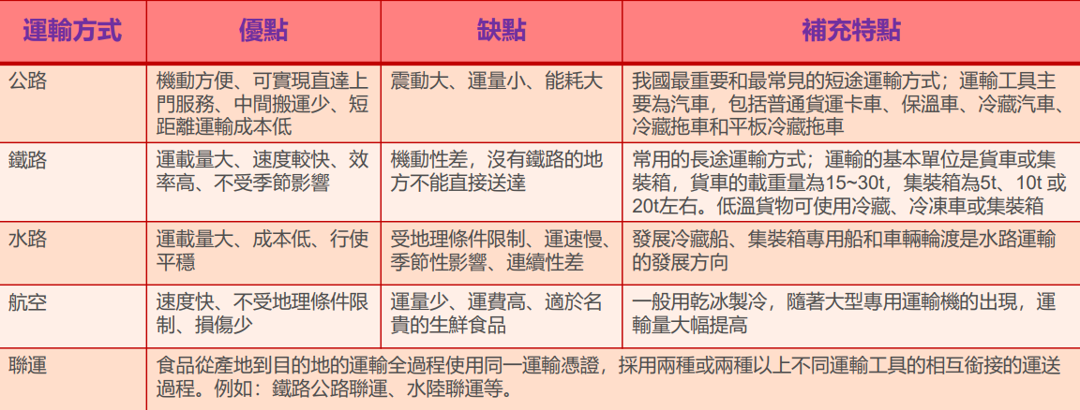

◎联运可以充分利用运输能力，简化运手续，缩短途中滑留时间，节省运费。现在推行集装箱运输

◎食品运输的基本要求：在运输中要做到两轻、三快、 四防。两轻即轻装、轻卸；三快即快装、快运、快卸；四防即防热、防冻、防晒、防淋。

◎控制运输干燥食品的质量，对于谷物类粮食来说，不熟、破损的种子和发芽粒不能太多，水分含量应控制在 10%～14%，水分越高，发热越快，霉变越严重；控制运输中的相对湿度低于65%

第三部分：食品销售时的安全控制

◎目前主要设备是销售陈列柜，陈列柜是食品零售部门展示、销售食品所必需设备。

◎食品在进货时要有质量确认制度，主要是温度确认。对于生鲜易腐食品要确认其在运输和贮藏过程中始终保持在0~4℃环境中，速冻食品在-18℃以下。

◎**冷藏食品的中心温度控制在0~4 ℃ ，冷冻食品的中心温度控制在 -18 ℃ 以下**

◎食品展卖区要按散装熟食品区、散装粮食区、定型包装食品区、蔬菜水果区、速冻食品区和生鲜动物性食品区 等分区布置，防止生、熟食品，干、湿食品间的污染。

第四部分：食品冷藏链流通

◎食品冷藏链是指食品在生产、贮藏、运输、销售直至消费前的各个环节中始终处于适宜的低温环境中，以保证食品质量，减少食品损耗的一项系统工程。

◎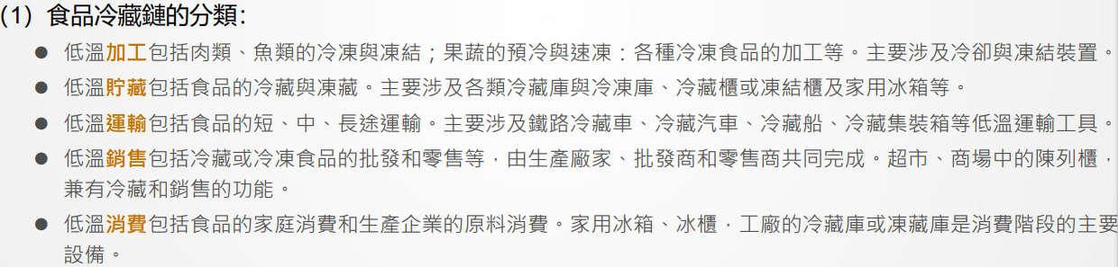

◎食品冷藏链的三个阶段**①生产阶段②流通阶段③消费阶段**

◎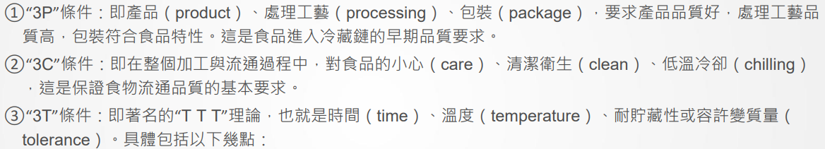

◎“3Q”条件：即冷藏链中设备的数量（quantity）协调、设备质量（quality）标准一致、以及快速（quick）的 作业组织。

◎冷藏汽车可以分为**机械制冷**（优点：温度比较均匀稳定，温度可调且范围广，运输成本低）、**液氮**或**干冰制冷**（优点：降温快、较好保持食品质量的优点；缺 点：成本高，液氮中途补给困难）、**蓄冷板制冷**（蓄冷板汽车的着冷时间一般为8~12h，特殊的冷藏礼车可达2~3d.）等

◎**食品货架期通常是指食品在最恰当的平均温度下能存放的时间**，或者是将食品存放在最差条件下的时间极值

◎不同的食品有不同的冷链温度要求，国外称为“**不高于规则**”（The never warmer than rule）**，即从生产者到消费者之间各环节的温度都不高于设定温度。**

第五部分：供应链

◎供应链：围绕核心企业，通过对商流、物流、资金流、信息流的控制，从采购原材料开始，制成中间产品以及最终产品，最后由销售网络把产品送到消费者手中。它是将供货商 ,制造商，分销商，零售商 ,直到最终用户连成一个整体的功能网链模式。

◎供应链管理：把供应链上各环节的企业看作为一个虚拟企业同盟，而把任一个企业看作为这个虚拟企业同盟中的一个部门时，同盟的内部管理就是供应链管理。

◎绿色供应链管理能使整个供应链的**资源消耗和环境负作用**最小

◎供应链管理的目标：**(1) 服务**、**(2) 快速，及时**、**(3) 节约**（物流过程作为“ 第三利润源”而言，这一利润的挖掘主要是依靠节约。）**(4) 规模优化**、**(5) 库存调节**

◎有效的供应链管理可以帮助企业缩短现金周转时间；降低企业面临的风险；实现盈利增长；提供可预测收入

◎一个公司采用供应链管理的最终目的有三个意义： **(1) 提升客户的最大满意度**（提高交货的可靠性和灵活性） **(2) 降低公司的成本**（降低库存，减少生产及分销的费用） **(3) 企业整体 "流程质量“ 最优化** (错误成本去除，异常事件消弭)

◎供应链管理的重点：（1）**供应链战略管理**。供应链管理本身属于企业战略层面的问题，因此，在选择和参与供应链时，必须从企业发展战略的高度考虑问题。（2）**信息管理**。信息以及对信息的处理质量和速度是企业能否在供应链中获益大小的关键，也是实现供应链整体效益的关键。（3）**客户管理**。客户管理是供应链的起点。如前所述，供应链源于客户需求，同时也终于客户需求，因此供应 链管理是以满足客户需求为核心来运作的。（4）**库存管理**。供应链管理就是利用先进的信息技术，减少需求预测的误差，用实时、准确的信息控制物流，减少甚至取消库存（5）**关系管理**。通过协调供应链各节点企业，实现双赢。（6）**风险管理**。信息不对称、信息扭曲、市场不确定性以及其他政治、经济、法律等因素，导致供应链上的节点企业运作风险，必须采取一定的措施尽可能地规避这些风险。

◎（资讯管理中的重点）**通过Enterprise Resource Planning （ERP 企业资源计划系统）一种用于企业管理的内部集成系统**。一般来说，ERP系统至少包含以下模块： 进销存管理模块 订单管理模块 财务结算系统模块 仓储和配送发货模块 客服系统 其他（后台管理，营销工具，运维等）

◎如果物流成本减低一个百分点，就意味着为企业提高20%的竞争力，因此物流对企业提高行业竞争力非常关键 。

◎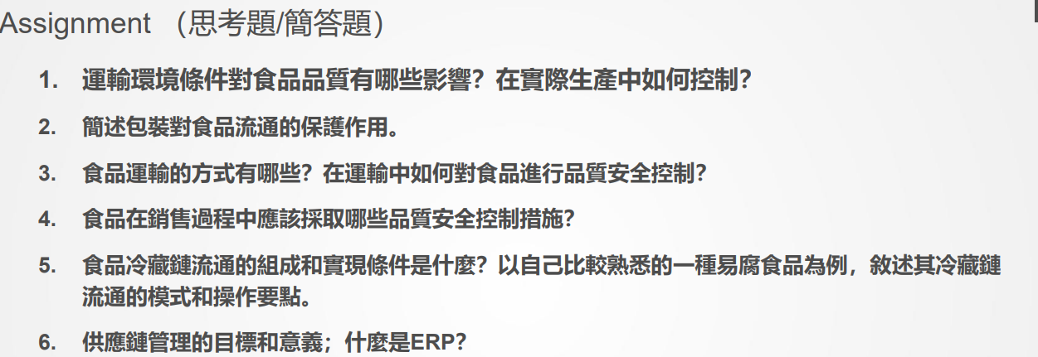

## 第六节课：超市食品与餐饮行业管理

第一部分：大型食品零售商管理

◎大零售商种鲜肉和肉制品存在问题最多,主要原因是大超市在补货的时候对验收不重视，尽管有相关的制度，它们执行的也不好。把责任直接甩给供应商。

◎潜在风险如下：1、无视严格执行食品安全管理体系（对于需要冷藏的固定包装食品，冰箱的温度应该在-2度到-5度之间，冷冻机冷冻食品需要低于-18度）2、混淆生产日期，为了降低运营成本，部分商家采取无良手段。3、遗漏了盲点或者角落的卫生管理。

◎如何加强监管？严格落实食品安全责任制，帮助消费者进行维权，对于高风险食品，要加强硬件设施，实施网络监督和错时监督制度（指的是在正常工作时间之外加强对大型超市的食品安全检查）落实专人专管制度。

第二部分：便利店管理

◎措施有几项：1、每天**定期检查食品**，可以促销临期食品，但是过了保质期一定要进行撤换。2、设立**食品安全披露制度**，在显眼位置设立食品安全信息公告栏。3、食品经营者必须承担食品安全的第一责任，依法建立完善的**进料检验验收制度**。4、**完善食品采购记录系统。**

第三部分：外卖食品管理

◎外卖行业的本质是什么？**O2O（Online To Offline）结合线上与线下业务的商业模式。**这种商务模式已经席卷了各大传统行业，这当中也包括餐饮业，外卖这种新型互联网餐饮不断发展。

◎食品安全问题：**（1）黑作坊进驻平台。（2）生产劣质食品。（3）外卖配送员服务存在问题**

◎于平台第一责任人的义务没有履行到位，还没有建立起配套的法律法规，让消费者树立起主人翁意识，维护自身的合法权益。低价恶性竞争往往伴随着潜在的食品安全问题 ，损害消费者健康，并且导致外卖从业人员收入无法保证。

第四部分：餐饮行业中食源性疾病发生的情况和影响因素

◎食源性疾病 (food-borne disease illness ,FBD) 是由于食用或饮用了被致病因素污染了的食品或饮品引起的疾病。目前已知的食源性疾病大约有 250 多种 ，大多数为由生物因素导致的感染性疾病。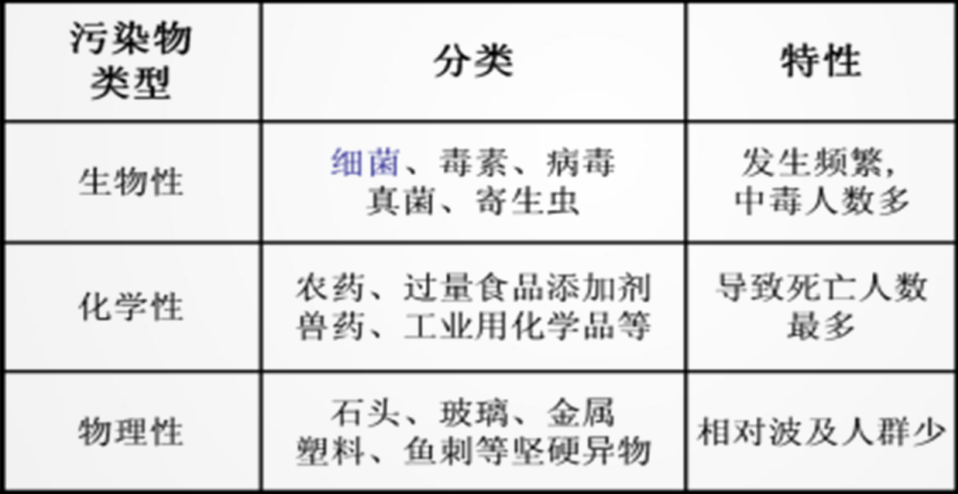

◎,由交叉污染、误食误用、加工不当、从业人员带菌操作、原料变质、存储不当导致的食品污染 , 分别占总报告病例的 20.66 %、19.29 %、15.73 %、 12.26 %、11.39 %。

◎食源性疾病发生特征：**① 潜伏期短，呈现突然和集体暴发； ② 多数表现为肠胃炎的症状； ③ 一定和食用某种受污染或有毒的食物有明显关系**

◎**生熟交叉污染 Raw and cooked cross contamination是餐饮食物中毒发生的首要原因。**

◎**经济因素是影响食源性疾病发生的首要原因**。WHO认为 ,基础设施差是影响食源性疾病发生的主要原因之一。

◎大型聚餐活动中易发生食物中毒。原因为就餐人数剧增，关键控制环节出现管理遗漏

◎街头食品street food由于基础条件差，食源性疾病发生的几率更高。

◎原料问题：蔬菜及肉制品的农兽药残留pesticides and veterinary drug residues、非法使用食品添加剂或工业原料、使用变质原料加工等，都是经常存在的问题。

◎上述污染因素虽然一般不会导致急性食物中毒的发生，但会对消费者的健康造成潜在危害。

◎城市化进程的加速使大量低文化水平人员进入餐饮加工行业 , 从业者对食品安全知识了解不够是食源性疾病发生率不断上升的原因之一。

◎我国餐饮业食源性疾病发生的高峰期明显，从 4 月份开始中毒起数、人数骤增，6～8 月形成高峰期，4～ 9 月中毒人数、死亡人数分别占全年总数的 85.15 %和 100 %，显然与夏季气温高、湿度大，病菌易于繁殖有关。

◎raw material control, personnel training, and program control.

◎对食品原料中污染物的监测是控制食源性疾病的有效的基础性工作，在原料的控制方面，要求餐饮经营单位定点采购，进行索证是主要的管理手段。

◎在餐饮业硬件水平参差不齐的情况下，对消费者和从业人员的教育和培训是人们普遍认同的控制食源性疾病的手段。

◎随着 HACCP 管理体系在食品企业的推广应用 , 在餐饮业建立 HACCP 体系成为越来越多政府部门和餐饮企业研究的内容。

第五部分：餐饮食品安全管理

◎【个人卫生】上岗前需要健康证明；注意个人的仪容仪表；洗手消毒非常重要；患病员工不能上班；

◎【原料收货】⑴ 证照管理（① 营业执照（在有效期内）； ② 食品生产许可证）

（2）禁止加工和采购的物料务必遵守

◎【物流储存管理】1、仓库管理（卫生、离地要求、密封、避光要求等）2、冰箱管理（遵守生熟分开原则）3、货物管理（先进先出、标签要求）

◎【厨房管理】1、产品的冷却和解冻（目前有3种冷却方式，使产品6小时内快速冷却：冰水冰镇、冷藏室或冰箱、速冻设备）⑵ 管理（成品和半成品）⑶ 烹饪加工管理和复热管

◎食品分类---高风险/低分险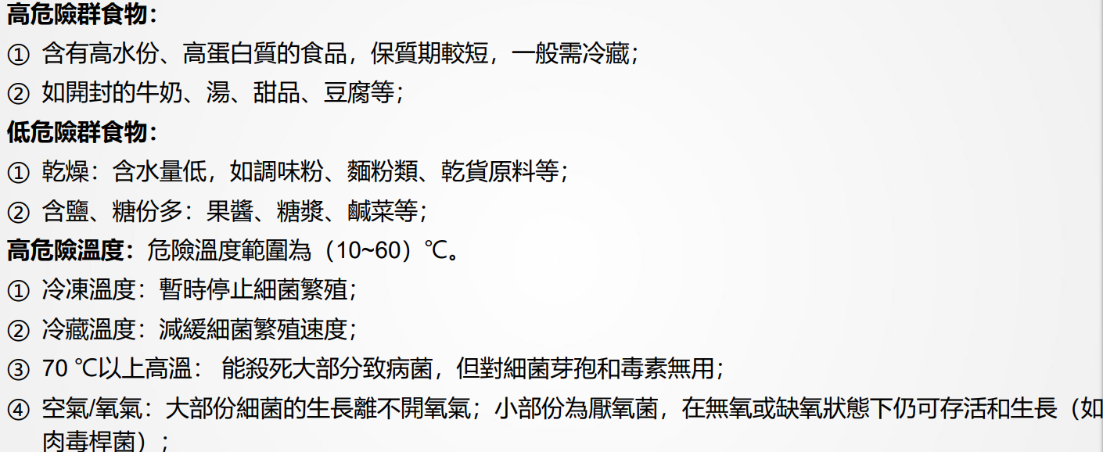

## 第七节课：创新型可追溯系统

第一部分：“食品追溯系统”的平台，引入 GS1 标准

◎食品可追溯性：它是指能够追踪食品及其成分在供应链中所有步骤（包括向后和向前）中的流动情况的能力。

◎GS1 （全球统一标识系统）全球追溯标准：GS1 为供应链设计可互操作的追溯系统的框架。

◎GS1全球可追溯性标准（GTS）的目的，是协助组织和行业设计和实施基于GS1标准体系的可追溯性系统。

◎可追溯性涉及： ◆ 材料和零件的来源（resources）； ◆ 加工历史（processing procedures）； ◆ 交付后产品或服务的分配和位置（distribution and location）

◎GS1需要记录是有效共享和透明的

◎**市场压力和新兴法规**是可追溯性的关键驱动因素。可追溯性的一个复杂维度是遵守不断变化的法规。

◎GS1的功能：**识别；捕获；共享**

◎GS1 用于识别的标准提供了识别现实世界实体的方法，以便它们能够成为最终用户存储和/或传输的电子信息的主题。

◎GS1 数据采集标准提供了自动采集直接承载于物理物体上的数据的方法，从而在物理世界和电子信息世界之间架起了桥梁。

◎**全球统一标识系统（GS1）**的数据交换标准：GS1 数据交换标准提供了共享信息的手段，无论是在贸易伙伴之间还是在企业内部，为电子业务交易、物理和数字世界的电子可见性以及其他信息应用提供了基础。

◎各种规模的公司都需要条形码号码来在商店或网上正确识别和销售其产品。通过条形码获取的数据的力量正在助力解决重大且复杂的行业难题。

◎食品可追溯清单（Food Traceability List）列出了需要额外可追溯记录的食品。

第二部分：创新技术：射频识别（识别工具）和区块链技术（整合记录工具）以实现数字化和在线管理

◎**Radio-frequency identification (RFID) 无线射频辨识：是一种无线通信技术，可以通过无线电讯号识别特定目标并读写相关数据，而无需识别系统与 特定目标之间建立机械或者光学接触（非接触式自动识别系统）。【名词解释】**

◎某些标签在识别时从识别器发出的电磁场中就可以得到能量，并不需要电池；也有标签本身拥 有电源，并可以主动发出无线电波

◎读取流程大致如下：1. RFID 读取器发送电波讯号；2. RFID 卷标内的天线接受讯号，并将资讯转为讯号后，再由天线发送讯号；3. RFID 读取器接受讯号，并将讯号传到 后端的应用系统中将讯号转为信息

◎RFID 卷标是一种小型的储存装置，主要由芯片与天线所组成，而芯片内又可再拆分为电源控制器、逻辑单元、调变电路及内存。

◎卷标（Tags）依照频率的不同可细分为**低频**(Low Frequency)、**高频**(High Frequency)、**超高频** (Ultra High Frequency)以及**微波。**

◎RFID 标签会根据本身是否有提供电力来区分，共被分为**被动式**（价格低、寿命长、重量轻、体积小）、**半主被动式**（不会受到 RFID 读取器射频电波的强弱所影响；反应速度比被动式卷标更快，读取距离也更远）及**主动式**（内存容量较大，读取距离也较长）三个种类

◎根据读写模式（卷标内部的信息可否重新写入、重复修改）共被分为只读、一写多读及可擦写三类：1. **只读式标签【判断】**；2. 一写多读式标签；3. 可擦写式标签（Read-Write, R/W）

◎借助 RFID，我们还可以快速轻松地识别**有效期**（expiration date）、**消费量**（preferred consumption）、**批号**（lot number）、**可变重量**（variable weights）、**毛重和净重**（gross and net weight）以及与产品所需条件相关的所有信息，例如**温度和湿度**（humidity）等。

◎应用RFID的好处有：1、自动盘点存货和控制仓库开关；2、传送带和内部物流系统中商品的自动控制与计数；3、对流程中每个阶段的生产力和商品进行控制；4、配送中心能更快地准备调度与发货——没有错误、交叉或重复的订单；5、包装的再循环利用以及供应商或客户周期的控制

第三部分：农产品品质安全追溯

◎区块链是一种数字系统，用于以不可篡改的方式记录多个交易方之间的贸易交易，是一种高级数据库机制,允许在企业网络中透明地共享信息

◎**区块链技术具有哪些功能属性？去中心化；不可变性；共识：隐私保护区块链系统将建立关于参与者就记录交易达成共识的规则。仅当网络中的大部分参与者都同意时，才能记录新交易。【简答题】**

◎在食品流通日益全球化的背景下，打造“从农田到餐桌”的全供应链食品追溯体系是我国成为食品安全大国的必然选择，需要各方合作。

◎信息透明度的增加不仅会让信息变得更精确可靠，还会激励各环节的参与方加强自律。因此，区块链技术从很多方面对促进建立更安全、更经济、更可持续的食品体系都发挥了积极的意义。

◎农产质量安全追溯是指农产品出现危害人类健康的安全性问题时，可按照农产品原 料生产、加工上市至成品最终消费过程中各个环节所必须记录的信息，追踪产品流向，召回问题食品，切断源头，消除危害的过程。

◎2000年第一次提出牛肉产品可追溯性要求：◆ 识别食品的身份、流通环节和来源; ◆ 按照从原料生产至成品最终消费过程中各个环节所必须记载的信息， 确认和跟踪食品生产 链相关产品的来源和去向; ◆ 在发生食品质量问题时， 可以查找问题原因，迅速召回问题产品

◎按食品链从前往后进行追踪（Tracking）， 即从农场（生产基地）、批发商、运输 商（加工商） 到销售商。这种方法主要用于查找质量安全问题的原因， 确定产品的原产地和特征；另一种是按食品链从后往前进行追溯（Tracing），也就是消费者在销售点购买的农产品发现了质量安全问题，可以向前进行追溯，最终确定问题所在。这种方法主要用于问题农产品召回和责任的追溯

◎农产质量量安全监管与追溯信息系统主要以二维条形码为载体

◎重点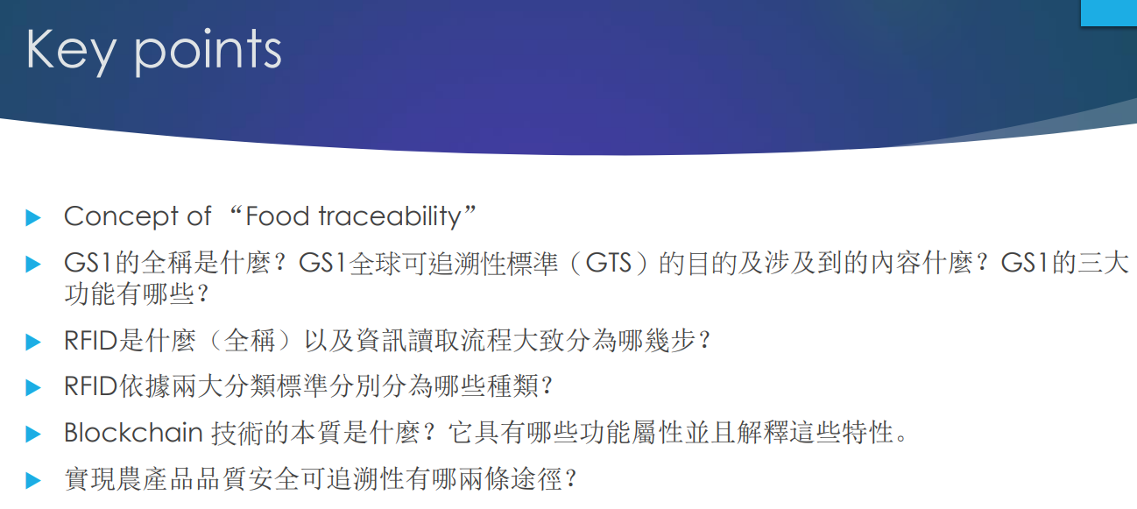

◎END